**Краска ДЛЯ СТЕН И ПОТОЛКОВ супербелая**

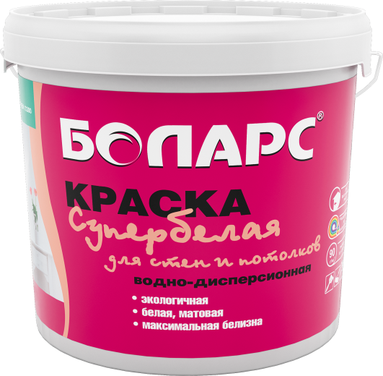

* Матовая, ярко-белая;
* Светоотражающая, для комнат с недостатком освещения;
* Хорошая растекаемость и адгезия;
* Устойчива к влажной уборке;
* 4 класс по DIN EN 13300.

Водно-дисперсионная акриловая ярко-белая краска. Образует матовое покрытие, устойчивое к влажному протиранию (4 класс согласно стандарту DIN EN 13300). Легко наносится, быстро и качественно окрашивает поверхность. Обладает хорошей растекаемостью и адгезией. Благодаря высокому коэффициенту светоотражения, краска незаменима в помещениях с недостаточным освещением. Предназначена для окрашивания стен и потолков в помещениях с нормальной влажностью. Наносится на кирпичные, бетонные, цементные, гипсовые оштукатуренные и зашпатлеванные поверхности, ГКЛ, ГВЛ, ПГП.

**Технические характеристики**

|  |  |
| --- | --- |
| Цвет | белый, колеруется по каталогам БОЛАРС |
| Основа | акриловая |
| Коэффициент белизны | 95% |
| Время высыхания | 1 час |
| pH | 8,0 – 9,0 |
| Расход | 90 г/м2 |
| Стойкость к статическому воздействию воды | не менее 24 часов |
| Температура проведения работ | +5°С...+35°С |
| Температура эксплуатации | +5°С...+40°С |
| Морозостойкость при транспортировке | не менее 5 циклов |

**Фасовка и хранение**

Поставляется в пластиковых ведрах по 3, 7, 15 и 40 кг. Срок годности 2 года со дня изготовления, в оригинальной невскрытой упаковке производителя.